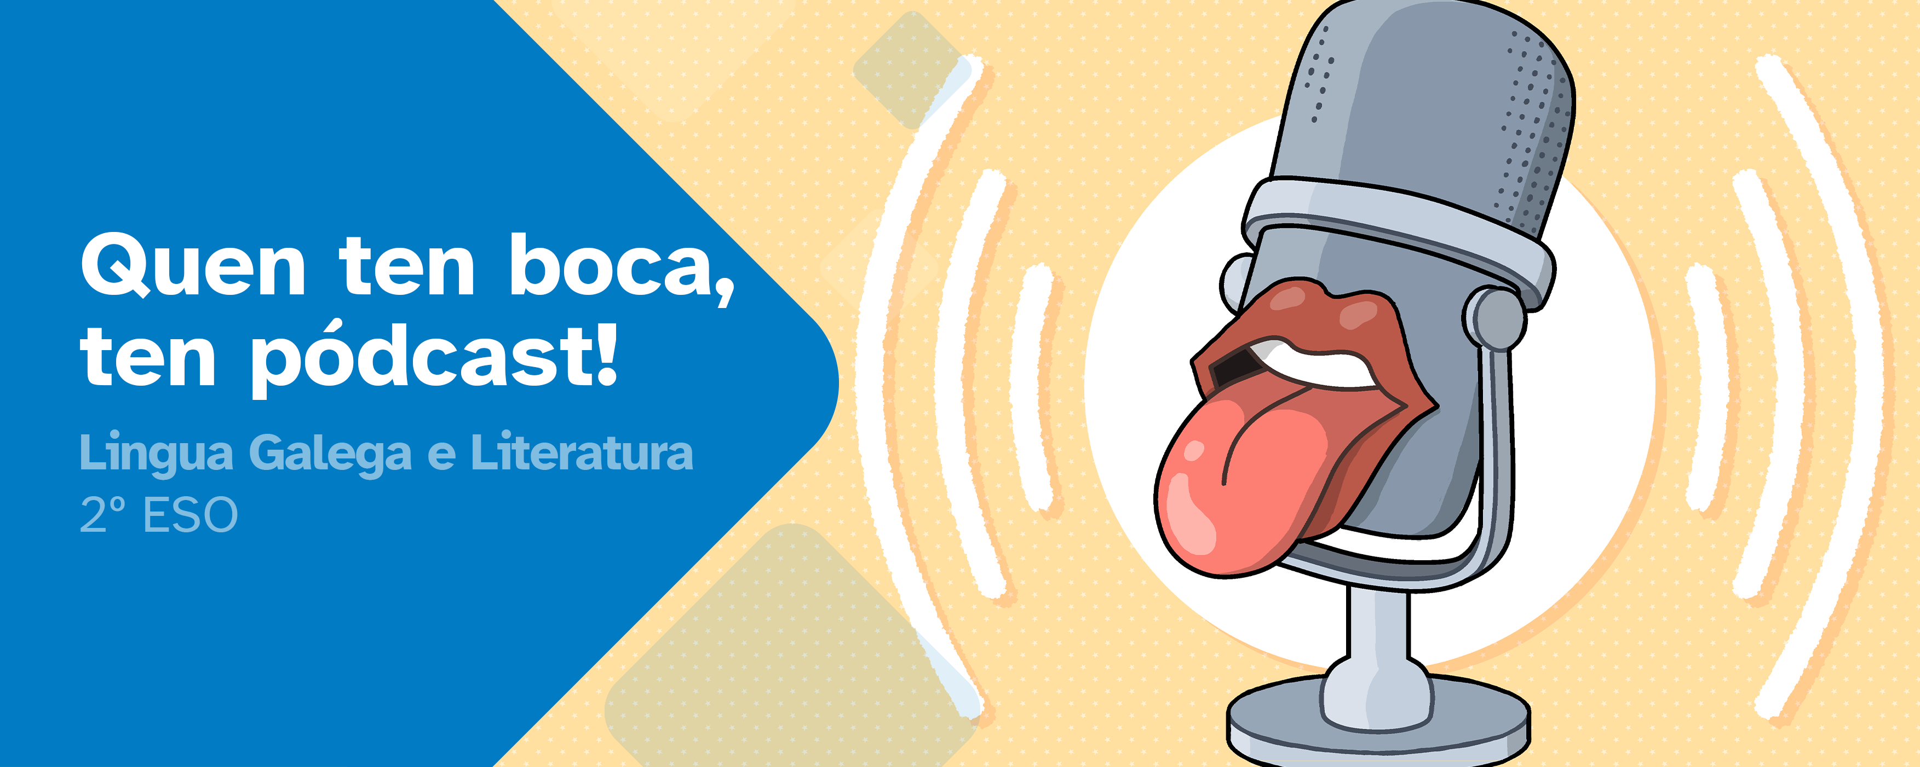
DIARIO DE APRENDIZAXE

Nome:
Materia: | Curso: | Grupo:

Índice
INSTRUCIÓNS 2
FASE 1: De que vai isto? 3
FASE 2: Pon a voz a quentar 5
FASE 3: Colle o micro 6
FASE 4: Acende a gravadora 8

FASE 5: Dálle ao play 9

INSTRUCIÓNS
A idea deste diario de aprendizaxe é que, ademais de ser un portfolio individual, contribúa ao traballo colaborativo por medio dunha posta en común despois de que cubras cada unha das súas fases.
Deberás cubrir cada apartado deste diario de aprendizaxe seguindo as instrucións que se facilitan na unidade de traballo.
O diario de aprendizaxe servirache de axuda para:
- Reflexionar sobre a túa aprendizaxe.
- Autoavaliarte.
- Compartir información cos teus compañeiros e coas túas compañeiras de grupo.
- Conseguir o reto proposto.

Ao longo deste diario de aprendizaxe atoparás actividades individuais e actividades grupais, para as que se emprega a seguinte lenda de cores, co fin de facilitar a súa diferenciación:

- Actividades individuais.


- Actividades grupais.

FASE 1: De que vai isto?
Ao inicio de cada actividade proponse un reto que debemos acadar xunto co noso equipo. É importante descubrir o que temos que facer e, para iso, deberemos analizar a actividade e pensar nos pasos a seguir.

Motivación previa
Xa sabes que non nos gusta quedar coa palabra na boca, somos máis de botar a lingua a pacer. Saca a túa tamén e reflexiona:

- Que tal te expresas oralmente?
…
…
...
- Es quen de transmitir o que pensas?
…
…
...
- Gustaríache crear un pódcast?
…
…
...

Proposta de reto
- Lembras cales son os pasos a seguir para acadar o reto?
…
…
...
- Indica que farás ti para conseguir o reto e favorecer o traballo en equipo.
…
…
...

Lembra
Pode ser que teñas feito retos similares noutros cursos ou materias. Pensa nalgunha actividade parecida que teñas resolto con anterioridade e poida axudarche con este reto.
- Actividade anterior.
…
…
...
- Que tiven que resolver nesa actividade e como o fixen?
…
…
...
- Como podería aplicalo nas tarefas que me corresponden deste reto?
…
…
...
- E nas tarefas que lles corresponden ás persoas do meu grupo?
…
…
...
É importante que, unha vez respondidas estas cuestións, ti e o teu grupo, poñades en común estas reflexións, xa que poden servirvos de axuda para avanzar na resolución do reto.
Diario Común: agora, anota as conclusións ás que chegastes no grupo, despois da posta en común. Que tedes que facer? Como ides acadar o reto?
…
…
…
…
…
…
…

FASE 2: Pon a voz a quentar
Sintonizando...
Cando falamos de sintonizar, referímonos a captar a frecuencia dunha emisora para poder escoitala correctamente. Pois ben, para poder comezar esta viaxe, ti tamén tes que sintonizar con todo o que xa sabes. Despois de realizar as anteriores actividades e de poñer a funcionar todos os coñecementos que xa estaban na túa cabeza, de cantas cousas te lembrabas?
…
…
…
…
…
…
…
…

Diario Común: e de cantas cousas se lembraban as túas compañeiras e compañeiros? Agora anota as conclusións ás que chegastes no grupo despois da posta en común.
…
…
...
...
...
...

FASE 3: Colle o micro
Pasiño a pasiño faise o camiño... Agora que xa avanzaches co reto e xa realizaches unha manchea de tarefas nesta fase, tes que identificar as dificultades coas que te atopaches e pensar no xeito de resolver estes pequenos atrancos.
Ademais, tes que cavilar nas habilidades que demostras e aportas ao resto do grupo tanto na realización do reto como das tarefas realizadas ao longo desta fase.

- Que dificultades te atopaches para resolver o guión do pódcast?
…
…
...
- Como resolviches estes problemas?
…
…
...
- Tes as ferramentas e os coñecementos e, aínda así.... Que dificultades te atopaches ao resolver as diferentes tarefas da fase?
…
…
...
- Onde procuraches axuda para resolver os atrancos?
…
…
...
- Que habilidades teño eu que poidan axudarme a min e ao meu grupo a superar estas dificultades?
…
…
...

Diario Común: agora anota as conclusións ás que chegastes no grupo despois da posta en común.
…
…
...
...
...
...

FASE 4: Acende a gravadora
Despois de moito sachar, por fin recolledes o froito, pois o grupo acadou o reto final. Foron días de compartir coñecementos, superar dificultades e poñer en común ferramentas e habilidades que contribuíron á resolución deste reto. Estás satisfeita/o co resultado?

Valorar
- Que ferramentas e coñecementos aprendín para resolver este reto?
…
…
...
- Que dificultades atopei, de maneira individual, para resolver o reto?
…
…
...
- Que dificultades atopei no traballo en grupo para resolver o reto?
…
…
...
- Que é o máis importante que aprendín ao longo do reto?
…
…
...
- En que outras situacións ou momentos podería aplicar algo do que considero importante (indica algún exemplo real)?
…
…
...
- Que é o que máis me gustou do reto?
…
…
...
- Que é o que menos me gustou do reto?
…
…
...
Diario Común: comenta, co resto dos membros do grupo, as súas respostas neste apartado. Esta posta en común serviravos para comparar as diferentes visións sobre como chegástedes ao reto final.
…
…
...
...
...
...

FASE 5: Dálle ao play
1, 2 ou 3? Chega o momento de ver que fixeron o resto de grupos e de analizar as súas solucións para conseguir o reto. Despois de que cada grupo expoña, publique ou presente o seu produto final e explique como foi o seu proceso en cada unha das fases, valora o seu traballo, do 1 ao 3, na seguinte táboa.

Explorar Reto final
Orixinalidade da solución das tarefas individuais que compoñen o reto.
O reto amosa un bo traballo en equipo.
A exposición oral do reto é axeitada á solución que expoñen.
O reto final amosa que non superaron algunhas das dificultades atopadas.

Diario Común: comenta, co resto de grupos, as puntuacións deste apartado. Esta posta en común serviravos para analizar as diferentes visións que tendes sobre como desenvolvestes as tarefas ata conseguir o reto final. A continuación, anota un resumo das conclusións xerais:
…
…
...
...
...
...


“Diario de aprendizaxe: Quen ten boca, ten pódcast”, do proxecto cREAgal, publícase con Licenza Creative Commons Atribución Non-comercial Compartir igual 4.0
Os símbolos pictográficos utilizados son propiedade do Goberno de Aragón e foron creados por Sergio Palao para ARASAAC (http://www.arasaac.org), que os distribúe baixo Licenza Creative Commons BY-NC-SA.

